МИНИСТЕРСТВО НАУКИ И ВЫСШЕГО ОБРАЗОВАНИЯ РОССИЙСКОЙ ФЕДЕРАЦИИ  
ФЕДЕРАЛЬНОЕ ГОСУДАРСТВЕННОЕ БЮДЖЕТНОЕ ОБРАЗОВАТЕЛЬНОЕ УЧРЕЖДЕНИЕ ВЫСШЕГО ОБРАЗОВАНИЯ

**«БЕЛГОРОДСКИЙ ГОСУДАРСТВЕННЫЙ**

**ТЕХНОЛОГИЧЕСКИЙ УНИВЕРСИТЕТ им. В.Г.ШУХОВА»**

(БГТУ им. В.Г.Шухова)

Кафедра программного обеспечения вычислительной техники и автоматизированных систем

Теория надёжности

Лабораторные работы

Выполнил:

ст. гр. ВТ-31

Клесов М.И.

Проверил:

Кабалянц П.С.

Белгород, 2020

Лабораторная работа №0

Исходные данные варианта

$$λ=\frac{4}{5}; i=41, j=30, k=17$$

Непрерывная СВ

Генерируем 1000 равномерно распределённых случайных чисел:

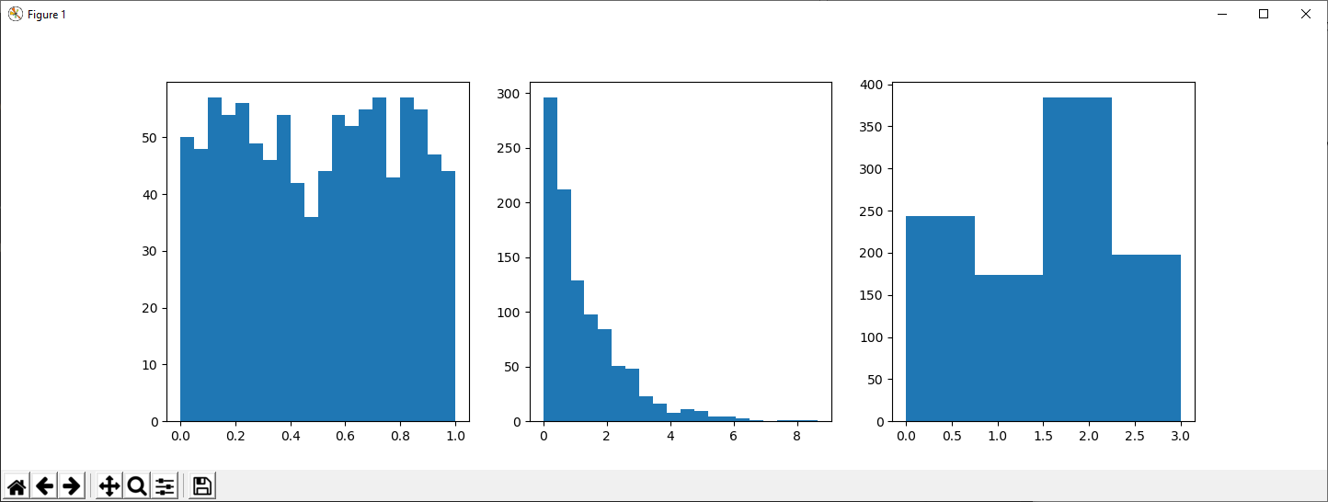

На основе полученной СВ построим показательное распределение $x_{i}= -\frac{1}{λ}\ln\left(y_{i}\right)$:



Вычислим среднеарифметическое и дисперсию:

$$\overline{x}= 1.257;D= 1.528$$

Проверим гипотезу о том, что полученная выборка соответствует показательному распределению, используя критерий Пирсона ${(χ}^{2})$:

Вычислим коэффициент ковариации: $K_{В}=$ 1.129

Табличное значение: $K_{Т}=7.779$

$K_{В}<K_{Т}$*,* значит гипотеза верна.

Дискретная СВ

|  |  |  |  |  |
| --- | --- | --- | --- | --- |
| $$x_{i}$$ | 0 | 1 | 2 | 3 |
|  |  |  |  |  |

|  |  |  |  |  |
| --- | --- | --- | --- | --- |
|  | 0 | 1 | 2 | 3 |
| $$p_{i}$$ | $$\frac{41}{176}$$ | $$\frac{30}{176}$$ | $$\frac{71}{176}$$ | $$\frac{34}{176}$$ |

Получим 4 интервала:

|  |  |  |  |  |
| --- | --- | --- | --- | --- |
| 0 | 1 | 2 | 3 | 5 |
| $$0$$ | $$\frac{41}{176}$$ | $$\frac{71}{176}$$ | $$\frac{172}{176}$$ | $$\frac{176}{176}$$ |

Получим распределение дискретной СВ по 1000 случайным числам, распределённым равномерно:

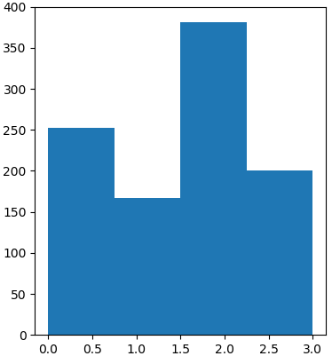

Вычислим математическое ожидание, среднеарифметическое и дисперсию:

$$M=1.557;\overline{x}=1.529;D=1.153$$

Теоретические частоты: [233, 170, 403, 193]

Полученные частоты: [252, 167, 381, 200]

Проверим гипотезу о том, что полученная выборка является выборкой из значения дискретной СВ, заданной вариантом:

Вычислим коэффициент ковариации: $K_{В}=$ 1.129

Табличное значение: $K_{Т}=7.779$

$K_{В}<K_{Т}$*,* значит гипотеза верна.

Вывод: на основе равномерного распределения псевдо случайной величины получили показательное распределение непрерывной СВ и дискретное распределение СВ, вычислили их характеристики и проверили гипотезы о соответствии распределений псевдослучайных величин теоретическим распределения СВ.